[曾任院长领衔！中国医科大学附属第一医院放射科研究遭质疑](https://mp.weixin.qq.com/s?__biz=MzkyNzY3NzY3Nw==&mid=2247499500&idx=2&sn=ae647f8fe57f1b315a19fa19876cc8a0&chksm=c338f8edc0bcf036584e42f79a8bbd90fd36d342093367f2b787f36a32953a2f7c763a0ab38f&scene=126&sessionid=1742316906)

[学术深瞳](javascript:void(0);)2025-03-16 09:39:39广东

近日，《Cancer Management and Research》期刊发表的题为**‘Inhibition of long non-coding RNA HOTAIR enhances radiosensitivity via regulating autophagy in pancreatic cancer’ 抑制长链非编码RNA HOTAIR通过调控自噬增强胰腺癌的放射敏感性**（doi: 10.2147/cmar.s174066 ）的研究受到评论人质疑。该研究由Chunli Wu  , Liang Yang , Xun Qi  , Taifang Wang , Meng Li , **Ke Xu**（通讯作者，曾任中国医科大学副校长及附属第一医院院长） 共同完成，通讯单位为中国医科大学附属第一医院放射科。

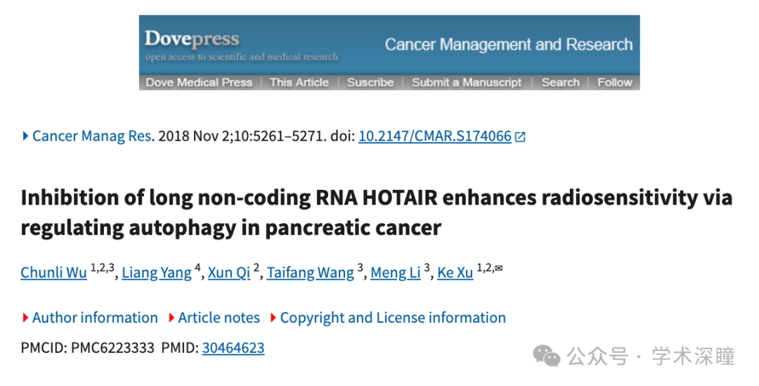

**2025年3月评论人Sholto David指出：**

图 3：有意外的相似之处。我添加了彩色矩形来显示我的意思。在 ImageTwin.ai 的帮助下识别。未标明旋转。

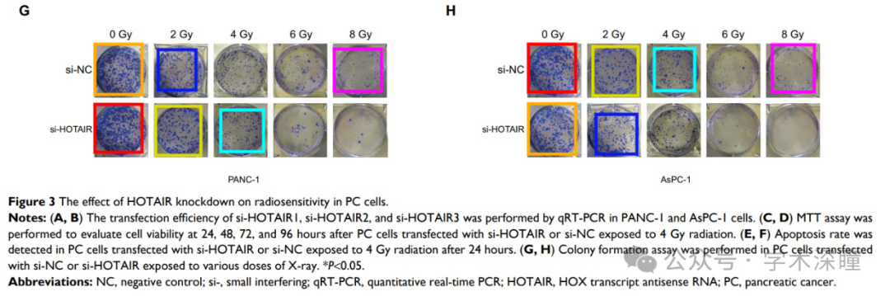

消息来源：

https://pubpeer.com/publications/37D81EBD5CDC9AAA8E263F6B093D27#1

如需论文查重，请联系微信号xueshushentong

[#中国医科大学附属第一医院](https://mp.weixin.qq.com/mp/appmsgalbum?__biz=MzkyNzY3NzY3Nw==&action=getalbum&album_id=3586737498405371907#wechat_redirect)